Arte de comer bem

Questão 1
Analise os dados obtidos a partir de uma pesquisa cujo objetivo era identificar as dificuldades dos consumidores para entender informações nutricionais dos rótulos de produtos.
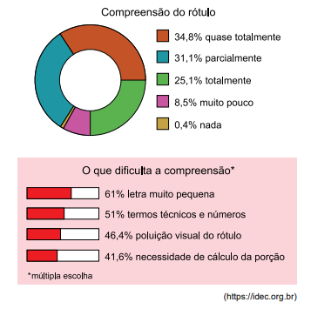
a) A maioria das pessoas entendeu totalmente o rótulo dos produtos? Explique.

b) Qual item dificultou mais a compreensão dos rótulos?
Questão 2
Camila gosta de chá de camomila. Veja abaixo os rótulos da caixinha desse chá. Nos rótulos dos produtos há muitas informações dadas por números.
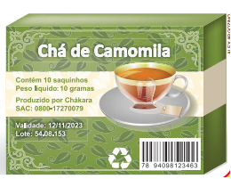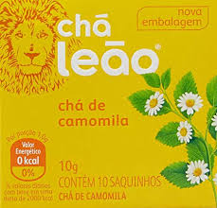
Caixa A Caixa B
- Quantos saquinhos há nas caixas?
Caixa A: Caixa B:

- Esse produto já está vencido? Por quê?
Caixa A:
Caixa B:

c) O que significa “Peso líquido”?
...................................................................................................................................

- O que significa o desenho ao lado do código de barras da caixa A? Reproduza-o aqui.

O desenho significa ............................  ............................................................  ............................................................ | Desenho

Questão 3
Leia as especificações que há no rótulo de uma embalagem de um suco de uva. Depois, faça o que se pede.
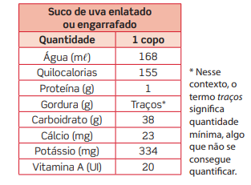

a) Sabendo que essa embalagem contém 4 copos, copie na tabela ao lado os valores referentes ao total do conteúdo do recipiente.
b) Consta também no rótulo a informação de que, para cada porção de suco, devem ser acrescentadas 3 porções de água e açúcar a gosto. Quantos copos de água devo usar para preparar todo o suco de uma embalagem?
Cálculos

Resposta

c) Quantos copos de suco é possível preparar?
Cálculos

Resposta
Questão 4
Uma empresa de cereais matinais resolveu premiar os seus consumidores que conseguissem resolver enigmas. Eis os problemas apresentados em suas embalagens. Resolva-os.
Os números colocados nas figuras a seguir estão em uma sequência. Complete os espaços vazios com o número correto.
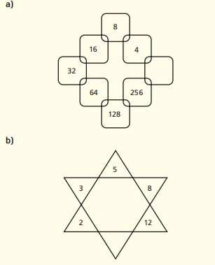
Questão 5
Na ilustração abaixo, está representada a distância rodoviária, em quilômetros, entre as cidades A, B, C, D e E que um caminhão de entrega de produtos percorre.
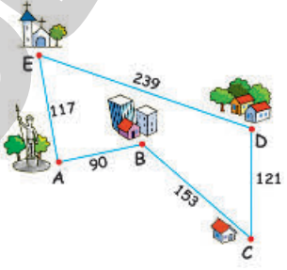

Quantos quilômetros percorre um automóvel que vai de:
a) A até D passando por B e C?
b) A até D passando por E?
c) A até D passando por B e voltando até C?
d) B até E passando por D?

